МКОУ «Ашильтинская СОШ»

Отчет об участии в республиканской акции «Безопасный газ»
МКОУ «Ашильтинская СОШ»
2019-2020 учебный год

Руководитель ОБЖ
Абдулагабов М.Б.
В целях формирования основ безопасности жизнедеятельности у обучающихся с 01.12.19 г по 12.12.2019г в МКОУ« Ашильтинская СОШ» для обучающихся 1-6 классов были проведены тематические классные часы, посвященные акции «Безопасный газ». В старших классах были организованы лекции под руководством руководителя ОБЖ Абдулагабова М.А.
Цель мероприятий, проведенных в рамках акции,- формирование у школьников знаний о правилах безопасного использования газа в быту, представлений о свойствах природного газа.
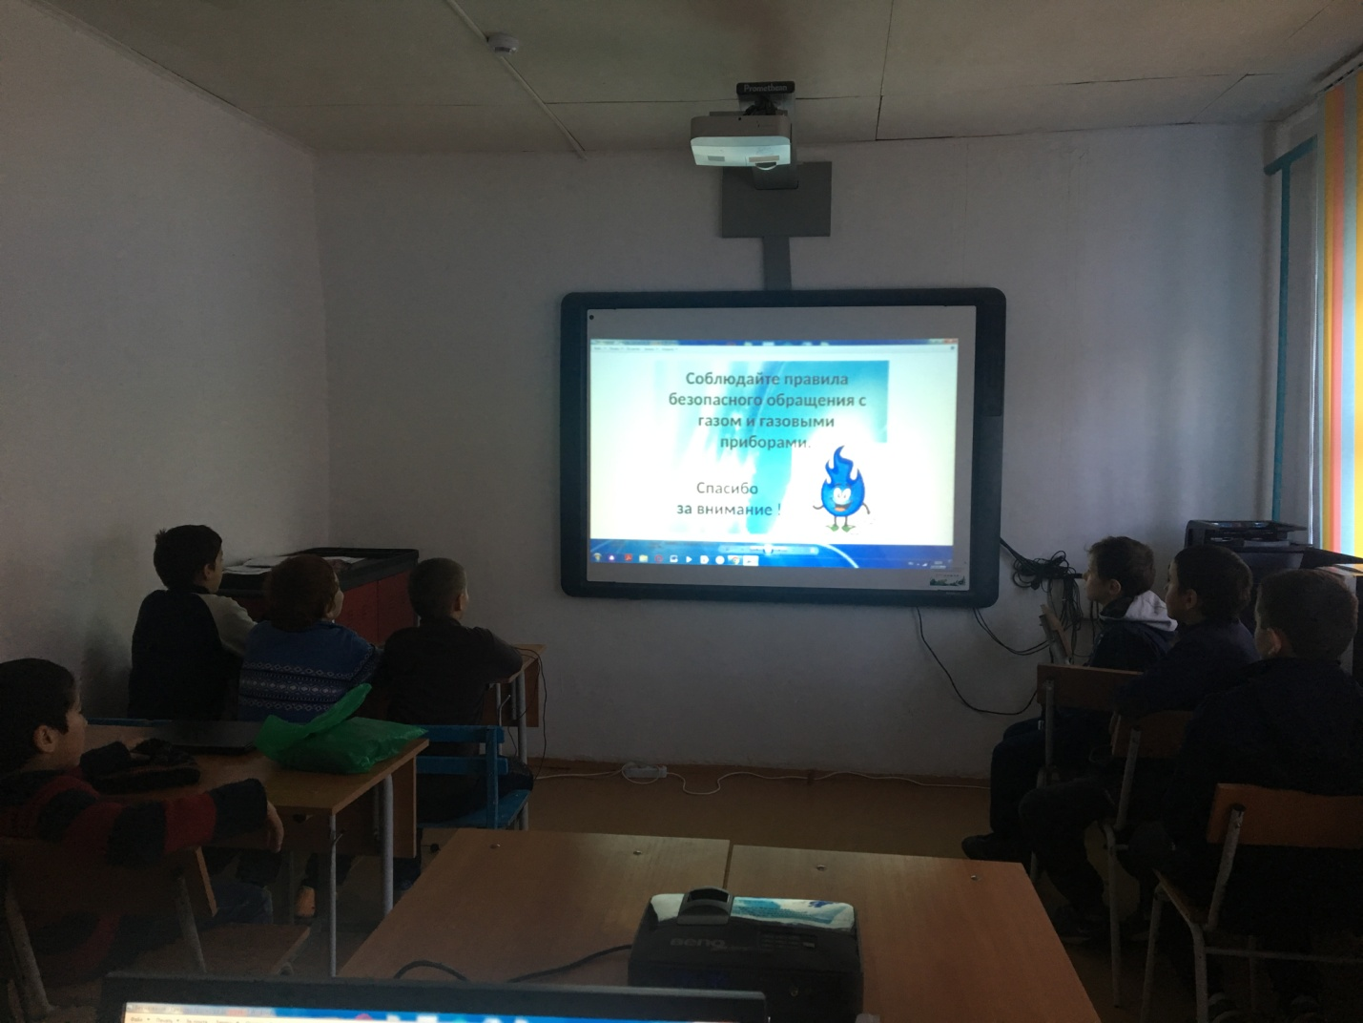
При организации и проведении тематических бесед с младшеклассниками учителя начальных классов Ахмедова Х.А., Магомедова З.М. , Магомедмирзаева А.М., Камилова У.М.. использовалась детские книжки, слайды, презентации.
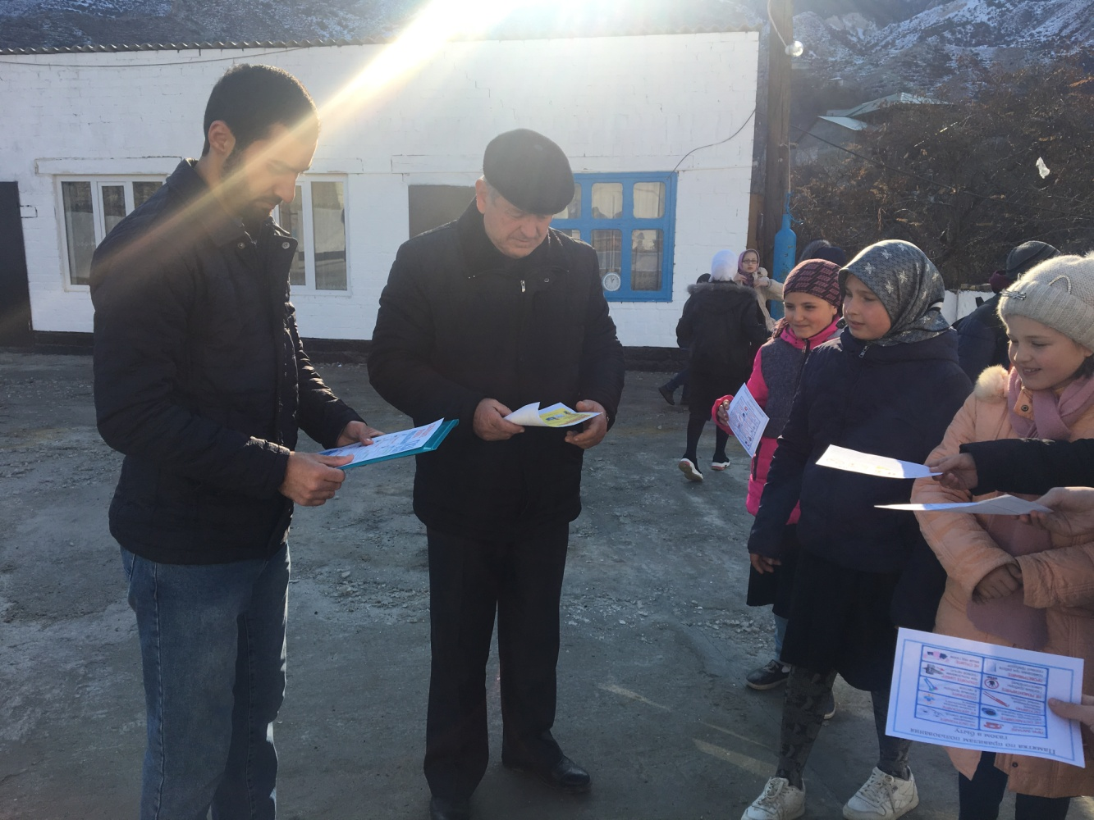
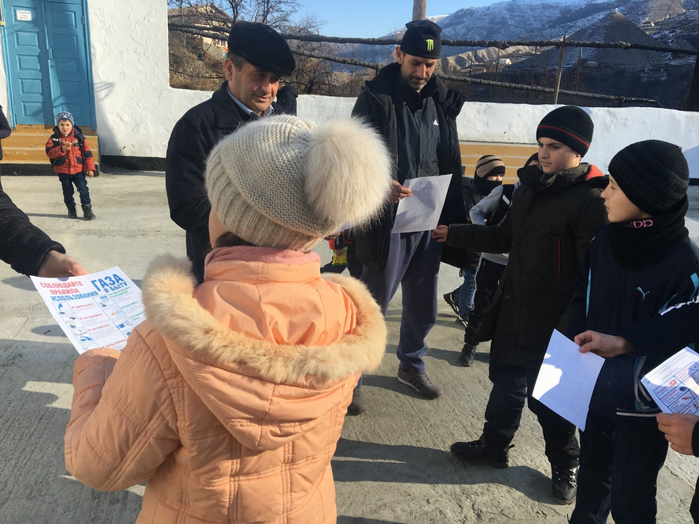В рамках акции зам.директора по ИОП Алиева М.А. организовала распространение буклетов «Мы за безопасный газ» среди населения.
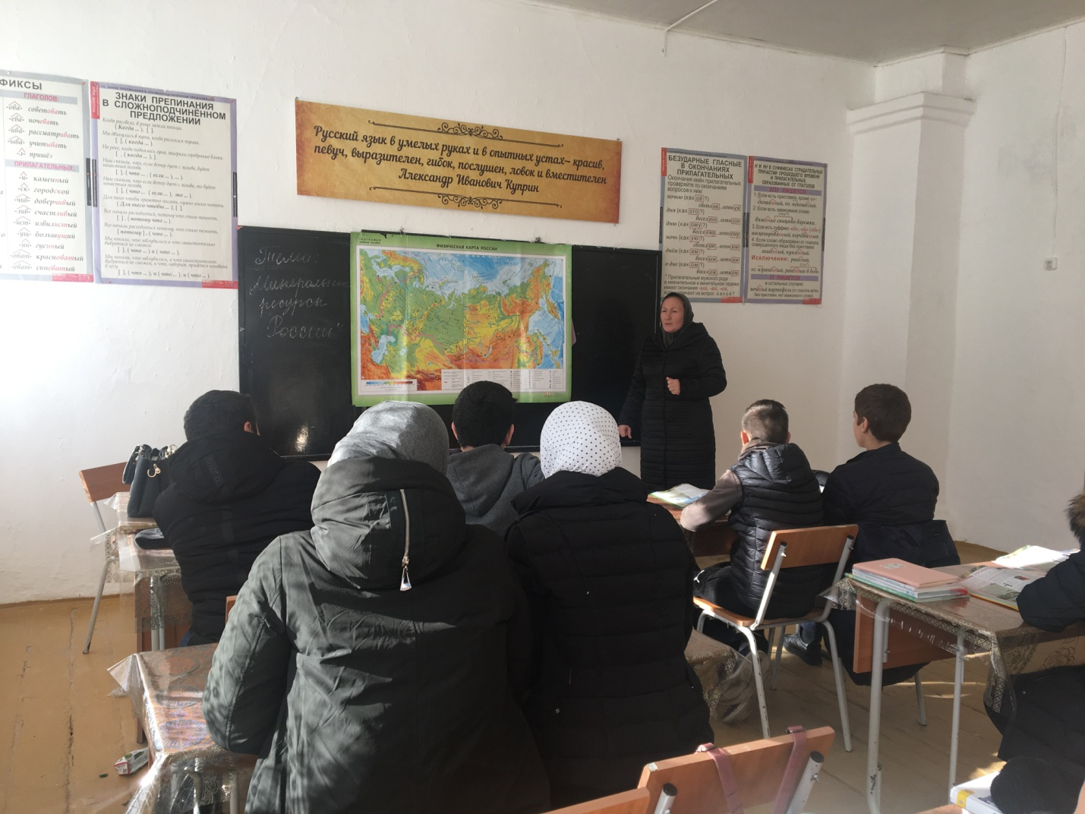
В рамках урока географии в 8 классе по теме «Минеральные ресурсы России» учитель Шамилова А.Ш. познакомила учащихся с газораспределительной схемой России, и рассказала также о технике безопасности при пользовании природным газом.
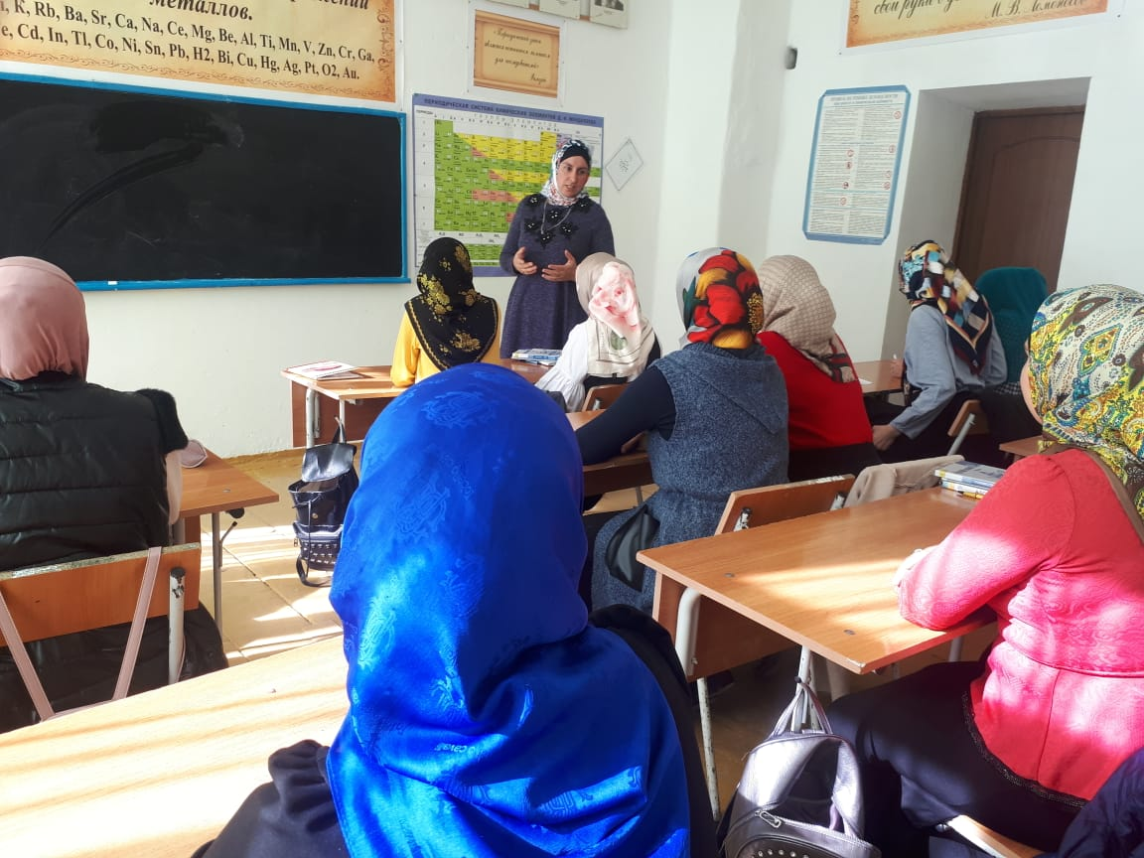

Тьютором школы Хайбулаевой Н.М. был проведен конкурс стихотворений «Безопасный газ». Вожатой Школы Баталовой П.С. был проведен конкурс рисунков « Голубое топливо на благо человека» среди учащихся 5-9 классов. Победителем стала ученица 9 класса Шамилова Айшат. Также заместитель директора по воспитательной работе Алиев А.К. провел общешкольную беседу на тему: «Безопасный газ в каждом доме»

